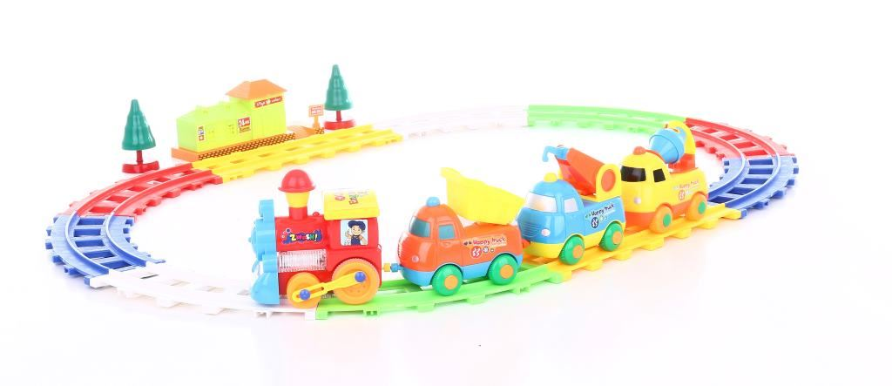

Ide, ide vláčik, ide, ide vlak .....

Ide, ide vláčik, ide, ide vlak
a my malé deti poďme nasadať.
Odvezie nás do Žiliny, nakúpime zeleniny
ide, ide vláčik, ide, ide vlak.
Ide, ide vláčik, ide, ide vlak
a my malé deti poďme nasadať.
Odvezie nás do Popradu, nakúpime čokoládu
ide, ide vláčik, ide, ide vlak.

